**系統程式設計**

**Lab4 File Attributes**

**學號: 409410035**

**姓名: 簡茂芳**

1. **How do you modify fig4_22.c?**

修改的部分有:

1.

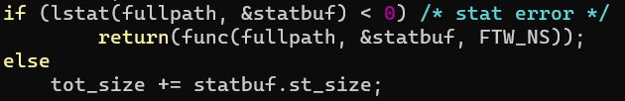

如果檔案可以開啟的話，將它的檔案大小加入計算。

2.

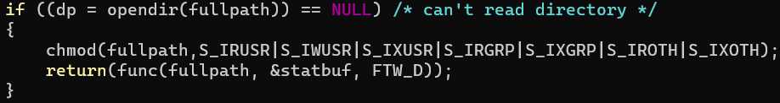

將權限不夠的檔案，利用 chmod() 更改權限 ，讓程式可以動到資料夾。

3.

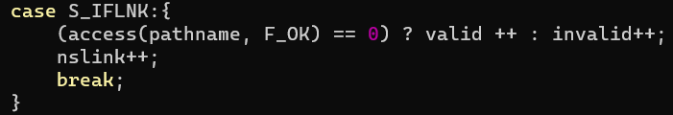

利用 access() 將有效/無效的 links 區別開來後，再加以統計。

1. **The count of the various types of files?**

**ANS :**

**regular files = 50, 76.92 %**

**directories = 7, 10.77 %**

**block special = 0, 0.00 %**

**char special = 0, 0.00 %**

**FIFOs = 5, 7.69 %**

**symbolic links = 3, 4.62 %**

**sockets = 0, 0.00 %**

1. **The count of total files size?**

**ANS : Total size = 20558**

1. **(Bonus) The count of valid and invalid link?**

**ANS : Valid link = 2**

**Invalid link = 1**

附錄:

實驗結果

